**超级流量卡**

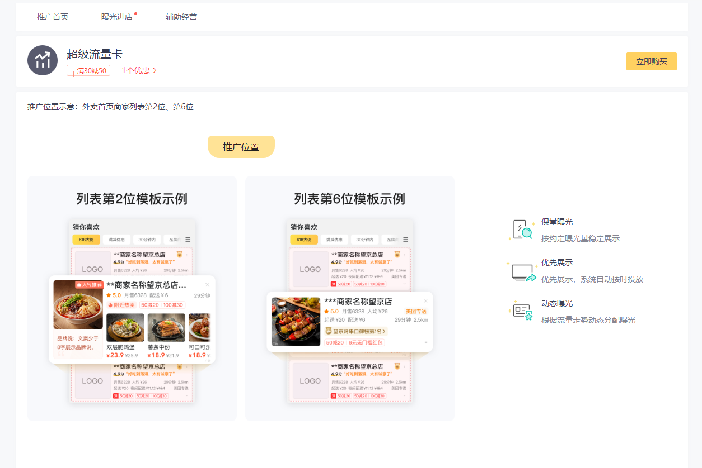

**美团外卖超级流量卡的定义与核心作用**

美团外卖超级流量卡是平台为商家提供的付费推广工具，核心功能是**为店铺提供固定时段、固定额度的曝光机会**，帮助商家触达更多消费者。无论店铺自然权重或基础曝光量如何，购买后系统会自动在指定时间段内提升店铺曝光，但不直接干预订单转化，仅负责增加店铺可见性。

**超级流量卡的适用场景与核心优势**

* **适用店铺类型**：双转率（转化率、下单率）与同行优秀10%相近但曝光不足的店铺，能高效承接流量并转化订单；老店盘活或需快速提升曝光的场景也适用。
* **核心优势**：曝光公平性（不依赖自然权重）、操作自动化（购买后无需额外设置）、短期快速提升曝光量，间接推动自然排名和免费流量增长。

**超级流量卡的购买与使用技巧**

**购买关键参数设置**



**点击图片可查看完整电子表格**

**使用注意事项**

1. **双转率优先**：若店铺双转率远低于同行，购买后可能因承接能力不足导致权重下降，需先优化产品和活动。
2. **效果延续性**：流量卡到期后，若双转率达标，订单和营业额提升会带动自然排名上升，免费流量可持续增长。
3. **与其他推广工具的兼容性**：可与点金推广同时使用，但需注意预算分配，避免重复扣费。

**与其他流量产品的区别**

与定向流量卡不同，美团外卖超级流量卡聚焦**店铺曝光提升**，而非通用流量包；其核心服务对象是商家而非个人用户，功能更偏向于外卖店铺的运营推广工具。